1. 创建mininet拓扑
sudo mn –topo=single,3 --mac --switch ovsk --controller remote -x

2. 在打开的交换机s1终端窗口上执行命令，设置协议版本和QOS控制器端口
ovs-vsctl set Bridge s1 protocols=OpenFlow13
ovs-vsctl set-manager ptcp:6632
如图：
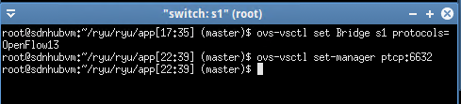

3.复制Ryu目录下的simple_switches_13.py 文件，重命名为qos_switch，找到add_flow中如下的语句，加入table_id=1，由于qos交换机默认使用table1，所以不能默认将流加入table0：
if buffer_id:
mod = parser.OFPFlowMod(datapath=datapath, buffer_id=buffer_id,
priority=priority, match=match,
instructions=inst)
else:
mod = parser.OFPFlowMod(datapath=datapath, priority=priority,
match=match, instructions=inst)
如图：
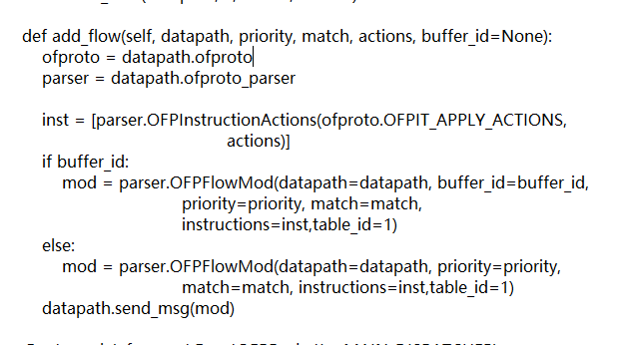

4.在ryu目录下启动控制器，相应的运行rest_qos,rest_conf_switch和3中修改的qos_switch脚本，如图：
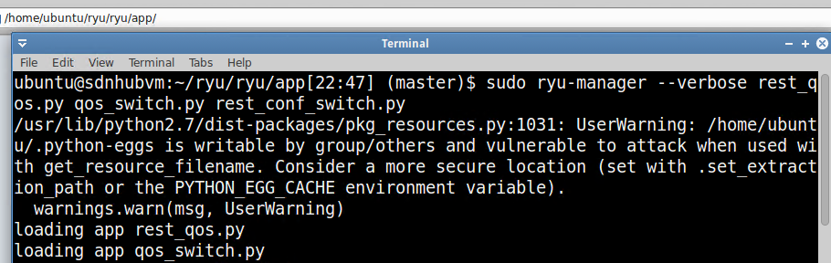

5. 在控制器C0上执行
curl -X PUT -d '"tcp:127.0.0.1:6632"' http://localhost:8080/v1.0/conf/switches/0000000000000001/ovsdb_addr
设置控制器与交换机s1连接（d参数值外面是单引号，里面是双引号），如图：
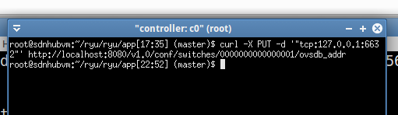
可以用postman验证设置是否成功，如图，返回值是”tcp:127.0.0.1:6632”表示设置成功：
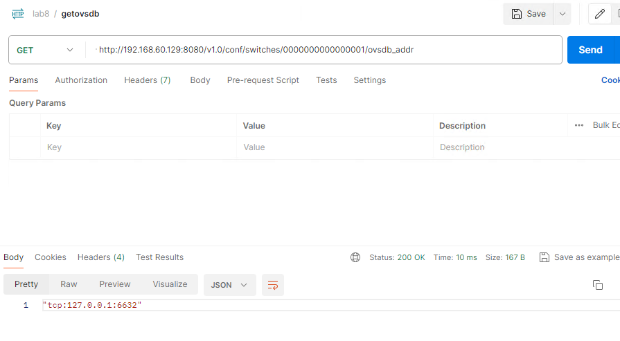

6. 用curl设置qos队列，两个队列分别为限制最大速度的队列0和最小速度的队列1，执行成功可以查看回显json里的队列id号：

curl -X POST -d '{"port_name": "s1-eth1", "type": "linux-htb", "max_rate": "10000000", "queues": [{"max_rate": "200000"}, {"min_rate": "7000000"}]}' http://localhost:8080/qos/queue/0000000000000001

，也可以用postman执行如图：
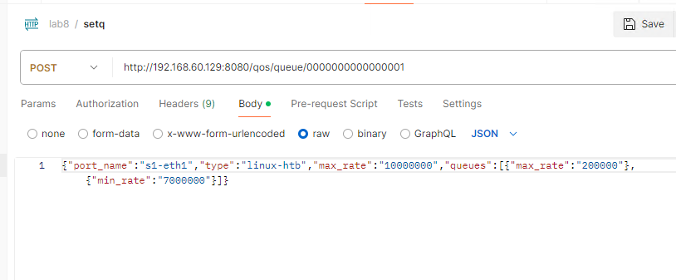
，注意参数不能书写错误，比如queues不能写成queue，也可以用GET验证队列是否设置成功如图：
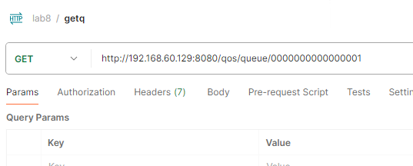

结果类似如图所示，得到两个队列，编号分别为0和1：
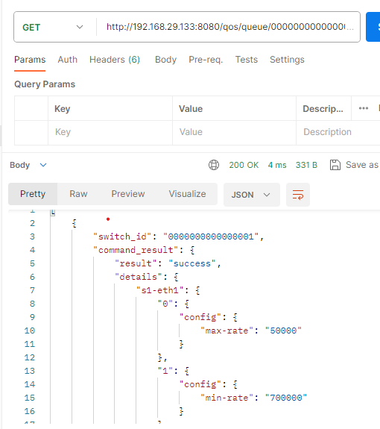

7．通过RESTAPI建立QOS规则，如下图：
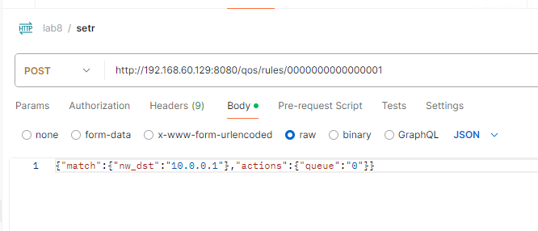
即当目标数据包流经s1-eth1接口到达h1主机时，将其放入队列0限速。
执行成功可以看到规则的qos_id号等json数据，也可以用restapi验证是否设置成功设置如图：
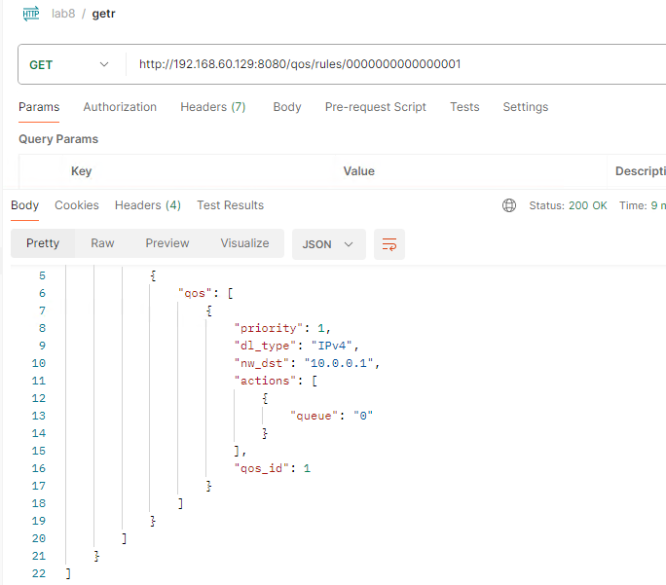

8.然后在h1主机上用iperf -s 开启测速服务器端，
在h2主机上用iperf -c 10.0.0.1 来测试从h2到h1主机的qos带宽，如图：
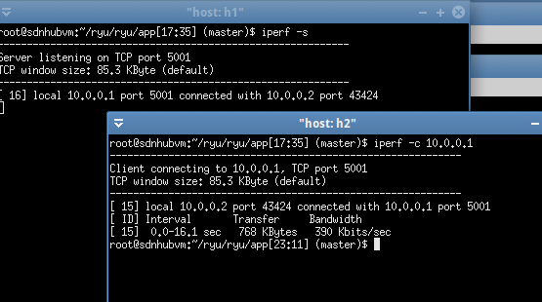

9.然后根据qos_id号删除qos规则，如删除上述id为1的规则如图：
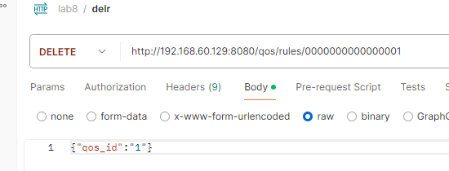

10.参考步骤7，加入新的qos规则，将h2至h1的数据包放入队列1。然后再次用iperf测试速度，比较前后的不同，如图：


